Prénom : .......................................... | Date : .........................................................................................................

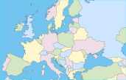 | GÉOGRAPHIE - Paysages naturels de l'Europe (E 01)

1. Les volcans d'Islande  2. Les fjords de Norvège  3. Côte à falaises en Irlande  4. Le Mont-Blanc en France  5. Côte sableuse en Espagne | Complète cette carte !...  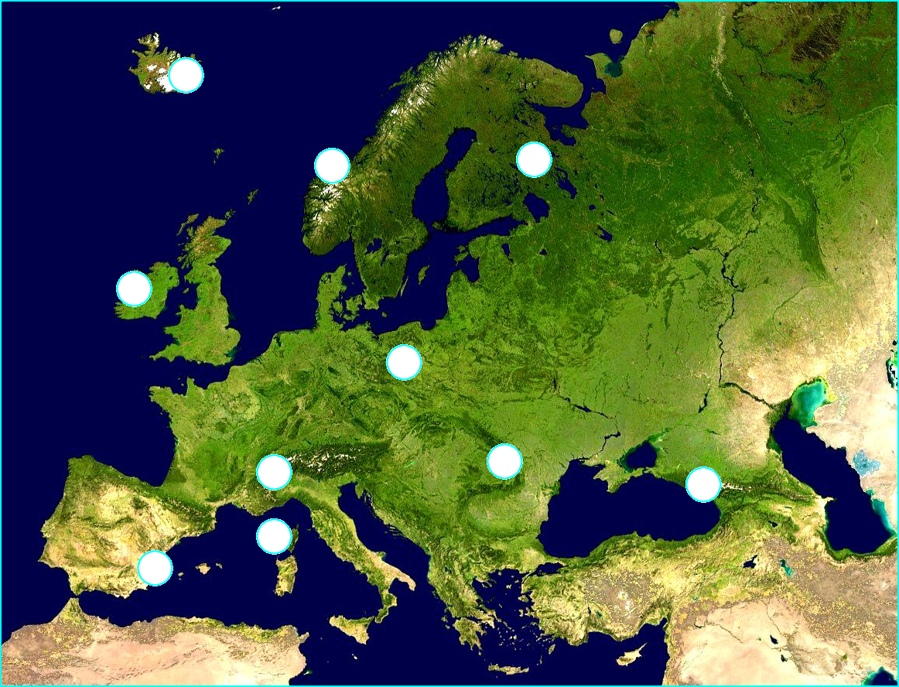  Découpe et colle les vignettes au bon endroit !  Complète la carte avec le bon nombre et relie-les avec les vignettes ! | 6. La forêt boréale en Finlande  7. La plaine germano-polonaise  8. Les Carpates en Ukraine  9. Le Caucase en Russie  10. Côte rocheuse en Corse

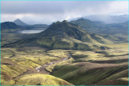 | 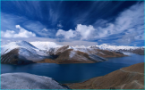 | 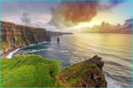 | 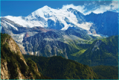 | 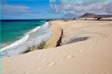
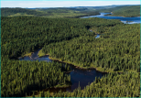 | 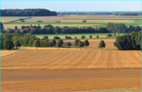 | 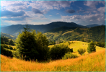 | 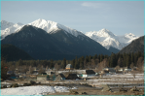 | 